**好股365·小程序**

**1.0功能需求说明**

目录

1 版本迭代 1

2 简介 2

2.1目的 2

3 产品概述 2

3.1产品简介 2

3.2产品成功的定义 3

3.3产品结构图 3

4功能说明 4

4.1好股 4

4.2看盘 6

4.3自选 7

4.4股票 8

4.5搜索 10

# 1 版本迭代

* 产品：好股365·小程序
* 版本号：v1.0

|  |  |  |  |
| --- | --- | --- | --- |
| **版本号** | **更新时间** | **更新内容** | **更新人** |
| V1.0 | 2016-12-30 | 创建 | 朱密 |

# 2 简介

## 2.1目的

作为现有好股公众号的功能补充，在微信服务体系内，为用户提供更方便快捷的查看、管理好股功能，增强用户对好股服务的粘性。

# 3 产品概述

## 3.1产品简介

* 好股365，帮你选出好股票，节省投资者99%的选股时间；
* 帮你做盯盘，每个有价值的异动都让看到；
* 帮你做决策，买卖有据水到渠成。

## 3.2产品成功的定义

方便用户查看，管理自选股，增强粘性。

## 3.3产品结构图

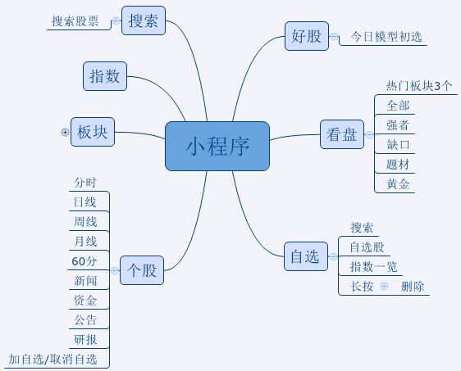

# 4功能说明

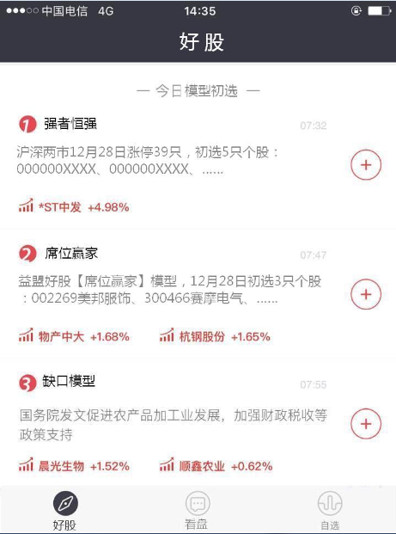

|  |  |
| --- | --- |
| 功能描述 | 用户可以查看好股模型初选和终选股票，可以管理自选股，查看个股行情。 |
| 用户场景 | 1. 查看每日推荐好股。 2. 查看并管理自选股。 3. 查看个股行情。 4. 搜索股票。 |
| 前置条件 | 打开好股365小程序。 |
| 业务逻辑 | 详见表格下图。  业务规则：   1. 底部菜单栏，可切换自选、看盘和好股菜单，排序为：自选、看盘、好股。 2. 默认进入看盘页。 |

## 4.1好股

1. 页面

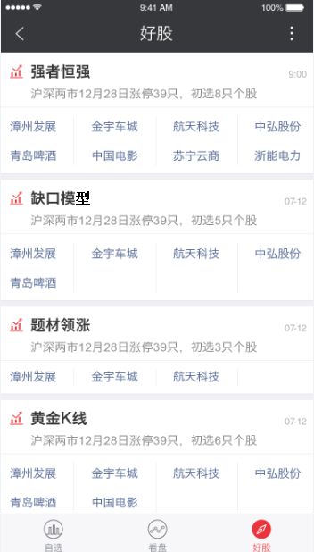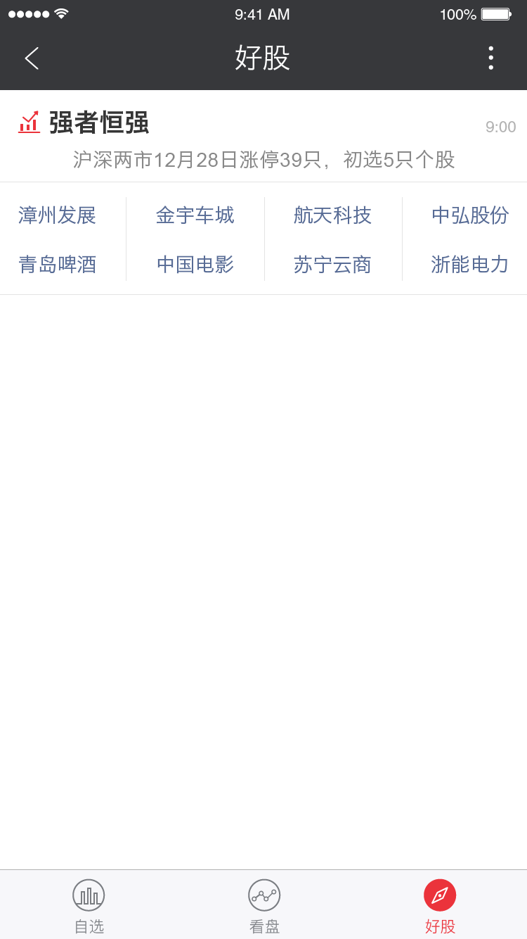

2. 功能说明

|  |  |  |  |  |
| --- | --- | --- | --- | --- |
| **序号** | **界面元素** | **描述** | **操作** | **结果** |
| 1 | 标题 | 使用微信小程序定义标题栏，标题名称为“好股”。 | - | - |
| 2 | 好股模型 | 1. 展示强者恒强、缺口模型、题材领涨、黄金K线这4个模型推荐的好股内容。 2. 数据均由后台提供。 3. 非交易日展示上一交易日初选结果。 4. 默认按照初选时间降序展示。 5. 若某个模型没有任何数据，则不展示该模型。 | - | - |
| 2.1 | 初选时间 | 说明模型推荐的股票初选时间：   1. 若发布时间为当天，样式为hh:mm，如：07:32。 2. 若发布时间非当天，样式为mm-dd，如：12-28。 | - | - |
| 2.2 | 推荐说明 | 数据由后台提供，如：沪市深市12月28日涨停35只，初选5只个股。 | - | - |
| 2.3 | 股票 | 1. 数据由后台提供，展示模型初选股票名称和涨跌幅。 2. 上限8只，下限1只。 | 点击 | 点击股票名称，跳转股票行情页。 |
| 3 | 刷新 | 采用微信小程序定义的刷新功能。 | - | - |

## 4.2看盘

1. 页面

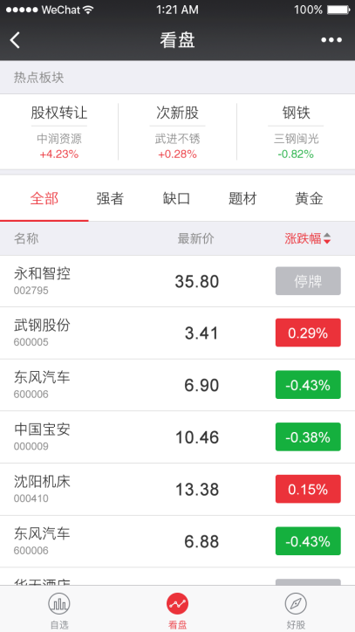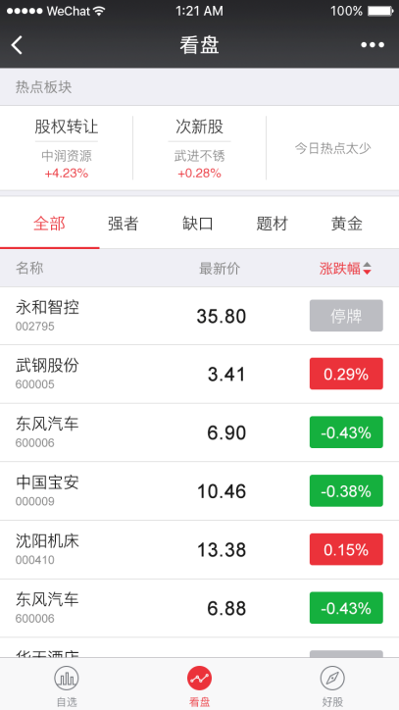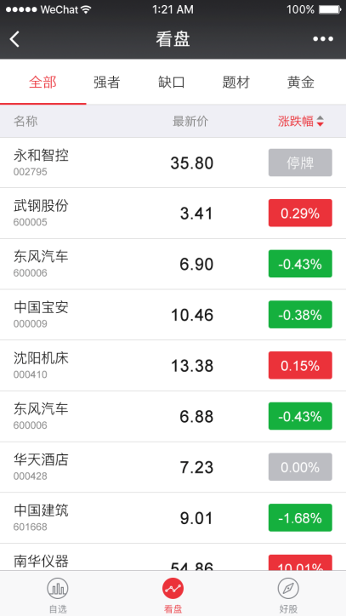

2. 功能说明

|  |  |  |  |  |
| --- | --- | --- | --- | --- |
| **序号** | **界面元素** | **描述** | **操作** | **结果** |
| 1 | 标题 | 使用微信小程序定义标题栏，标题名称为“看盘”。 | - | - |
| 2 | 热门板块 | 1. 后台提供数据展示。    1. 若热门板块少于3个，则空白位置居中提示“今日热点太少”。    2. 若热门板块无内容，则不显示该模块。 2. 包括板块名称、领涨个股名称、领涨个股的涨跌幅。    1. 涨跌幅：涨红跌绿，不涨不跌为灰色。上涨时数值前有“+”号，下跌时数字前有“-”号。 | 点击 | 点击板块，跳转板块行情页。 |
| 3 | 分类 | 1. 展示模型名称，点击可进入模型页面。 2. 包括全部、强者、缺口、题材、黄金。 | 点击 | 点击分类名称，进入该分类个股列表页。 |
| 3.1 | 表头 | 1. 包含名称、最新、涨跌幅。 2. 只有涨跌幅可以排序，默认按涨跌幅降序展示。 | 点击 | 点击涨跌幅可排序。 |
| 3.2 | 内容 | 1. 展示所选模型选出的股票列表，根据后台提供数据展示。 2. 全部模型展示其他模型的合集。其他模型每个最多展示30只股票，数据一次性加载完成。 3. 元素展示规则：    1. 默认按照涨跌幅降序展示。    2. 涨跌幅：       1. 数值有底色，涨红跌绿、不涨不跌为灰色。       2. 下跌时数值前加“-”号。    3. 停牌股票最新价展示“--”，涨跌幅为“停牌”，底色为灰色。 | 点击 | 点击股票行，跳转股票行情页。 |
| 4 | 刷新 | 采用微信小程序定义的刷新功能。 | - | - |

## 4.3自选

1. 页面

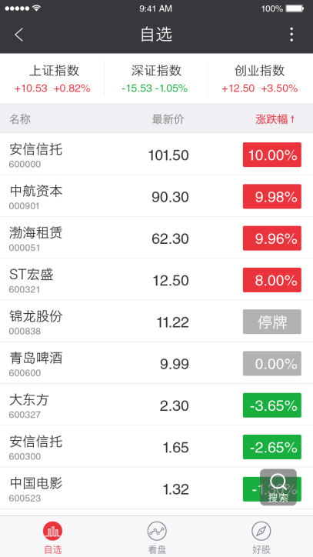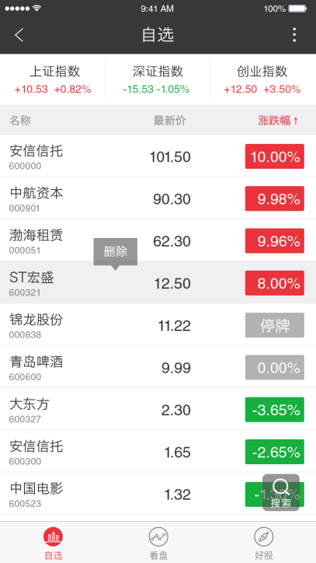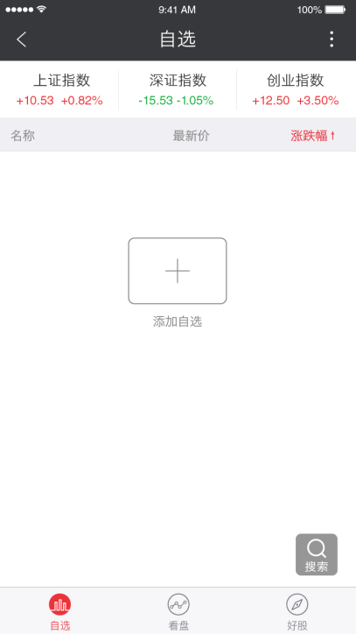

2. 功能说明

|  |  |  |  |  |
| --- | --- | --- | --- | --- |
| **序号** | **界面元素** | **描述** | **操作** | **结果** |
| 1 | 标题 | 使用微信小程序定义标题栏，标题名称为“我的自选”。 | - | - |
| 2 | 搜索 | 1. 页面右下角展示搜索按钮。 2. 点击搜索按钮，跳转搜索股票页。 | 点击 | 点击搜索按钮，跳转搜索股票页。 |
| 3 | 指数一览 | 1. 展示上证指数、深证成指、创业板指的股票名称、涨跌和涨跌幅。    1. 涨跌和涨跌幅：涨红跌绿，上涨时数值前有“+”号，下跌时数值前有“-”号。    2. 点击指数，跳转指数行情页。 | 点击 | 点击指数，跳转指数行情页。 |
| 4 | 表头 | 包含名称、最新、涨跌幅。   1. 只有涨跌幅支持排序。 2. 默认按照用户添加和管理自选的顺序展示。新添加的自选股在最上方。 3. 涨跌幅：    1. 数值有底色，涨红跌绿、不涨不跌为灰色。    2. 数值为负数时，有“-”号。 4. 停牌股票最新价展示“--”，涨跌幅为“停牌”，底色为灰色。 | 点击 | 点击元素名称，支持排序。 |
| 5 | 内容 | 1. 展示添加的自选股列表。 2. 自选股上限100只。 3. 一次性加载所有数据。 | 点击  长按 | **点击：**  点击股票行，跳转股票行情页。  **长按：**  在股票行长按，展开编辑弹框。 |
| 5.1 | 长按编辑 | 1. 在股票行长按，展开编辑弹框。 2. 删除：点击删除，该股票从自选列表删除。 | - | - |
| 6 | 无数据 | 无数据时，页面中间提示“添加自选”。 | 点击 | 点击添加自选按钮，跳转搜索股票页。 |

## 4.4股票

1. 行情页面

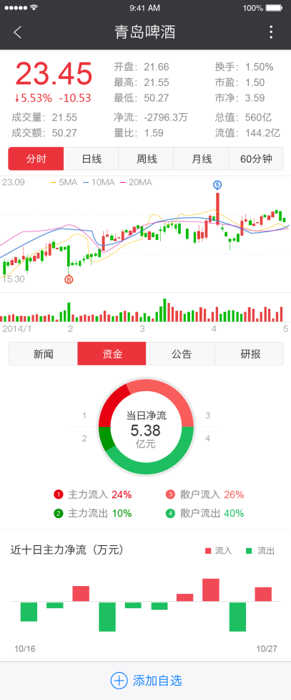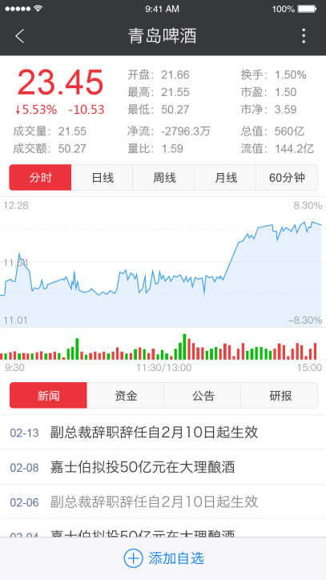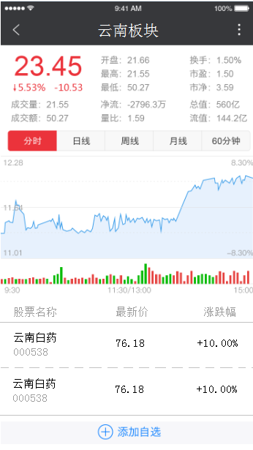

2. 功能说明

|  |  |  |  |  |
| --- | --- | --- | --- | --- |
| **序号** | **界面元素** | **描述** | **操作** | **结果** |
| 1 | 标题 | 使用微信小程序定义标题栏，标题名称为“股票名称+股票代码”，如：青岛啤酒 600600。 | - | - |
| 2 | 内容 | 1. 同步股大师的个股行情功能。 2. 个股差异点：    1. 分时去掉五档和明细。    2. 60分钟为固定菜单，无法下拉。    3. 只有新闻、资金、公告、研报。    4. 底部工具栏仅保留添加自选/取消自选。 3. 板块差异点：    1. 60分钟为固定菜单，无法下拉。    2. 底部工具栏仅保留添加自选/取消自选。 4. 指数差异点：    1. 60分钟为固定菜单，无法下拉。    2. 底部工具栏仅保留添加自选/取消自选。 5. 新闻、公告、研报、资金，若无数据，则提示“暂无数据，请点击重试”。点击重试会重新刷新页面。 | 点击 | 点击跳转逻辑与股大师一致。 |

3. 资讯详情页

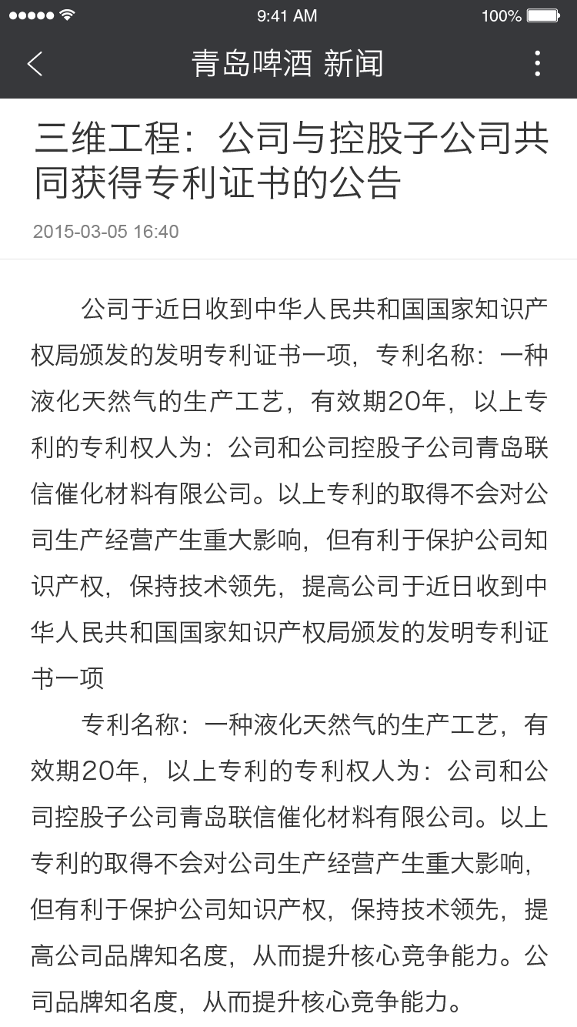

4. 功能说明

|  |  |  |  |  |
| --- | --- | --- | --- | --- |
| **序号** | **界面元素** | **描述** | **操作** | **结果** |
| 1 | 标题 | 使用微信小程序定义标题栏，标题名称为“股票名称+分类标题”。如：   1. 新闻详情页标题为：青岛啤酒 新闻。 2. 公告详情页标题为：青岛啤酒 公告。 3. 研报详情页标题为：青岛啤酒 研报。 | - | - |
| 2 | 内容 | 内容根据后台提供数据展示，样式参考股大师。 | 点击 | 点击股票名称，跳转该股票行情页。 |

## 4.5搜索

1. 页面

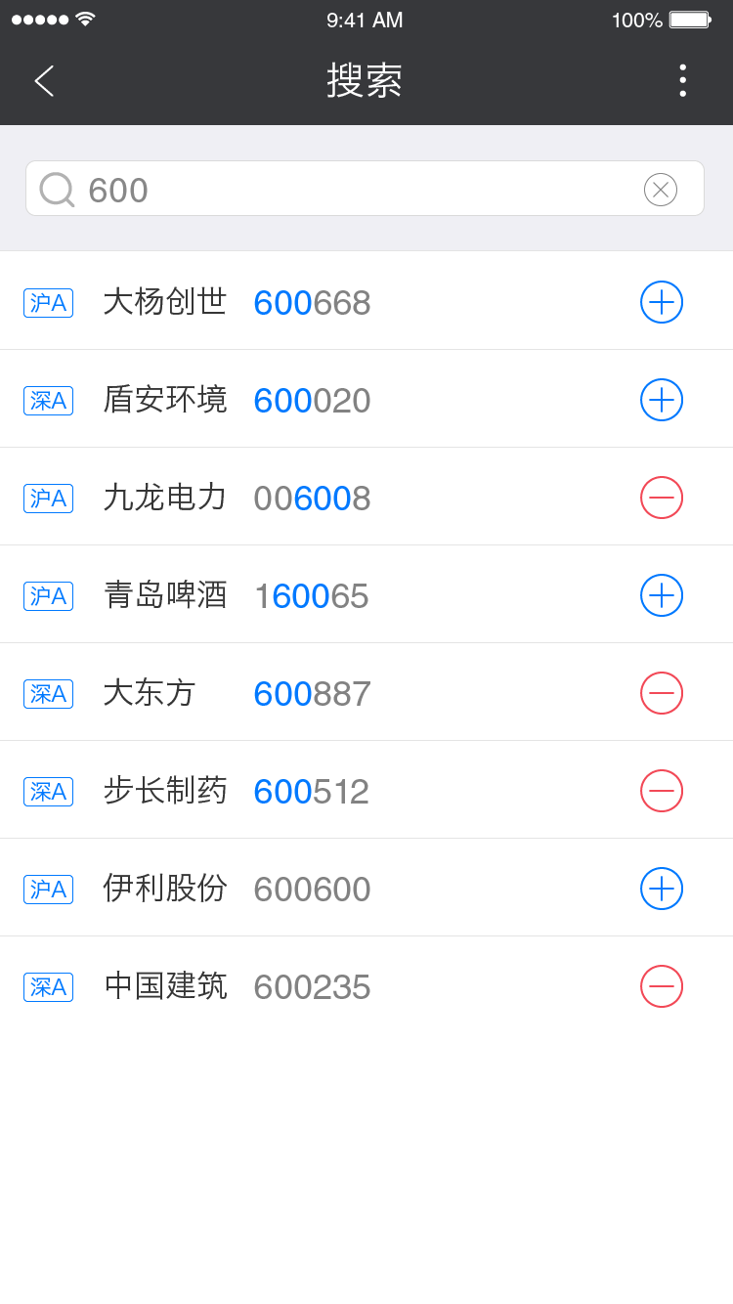

2. 功能说明

|  |  |  |  |  |
| --- | --- | --- | --- | --- |
| **序号** | **界面元素** | **描述** | **操作** | **结果** |
| 1 | 标题 | 使用微信小程序定义标题栏，标题名称为“搜索”。 | - | - |
| 2 | 搜索 | 1. 搜索框默认提示“请输入股票代码/名称/首字母”。 2. 进入该页时，默认弹出键盘。点击搜索框，也可弹出键盘。 3. 输入搜索内容后：    1. 搜索框右侧展示一键清空按钮，点击后，清除搜索框内容。    2. 根据内容自动匹配股票结果。 | 点击 | 点击清空按钮，清除搜索框内容。 |
| 2.1 | 匹配结果 | 1. 最多展示符合条件的前20只股票。 2. 加自选/取消自选：若股票在用户的自选股内，则展示取消自选按钮；若股票不在用户的自选股列表中，则展示加自选按钮。 3. 标签：沪市A股展示“沪A”、深市A股展示“深A”、板块展示“板块”、大盘展示“指数”。 4. 上下滑动页面，收起键盘。 5. 匹配规则：    1. 完全匹配最优先。    2. 部分匹配的，根据匹配开始的位数排序（比如： GQ，“股权冻结”优先于“参股期货”,代码也一样）。    3. 支持多音字匹配（ZGYH,ZGYX都可以出来“中国银行”）。 | 点击  滑动 | 1. 点击股票，跳转该股票行情页。 2. 上下滑动页面，收起键盘。 |